Název školy | Základní škola Pomezí, okres Svitavy
Autor | Jiří Svoboda
Název materiálu | VY_52_INOVACE_2304_M.teploty v.
Téma | Měření teploty vody
Číslo projektu | CZ.1.07/1.4.00/21.3496
Ročník | 6.
Anotace | Formát: Dokument MS Word  Výukový materiál slouží k provedení laboratorní práce na téma "Měření teploty vody ".  Pracovní list umožňuje samostatnou tvořivou, ale i skupinovou práci žáků. Názorným zpracováním motivuje žáky ke splnění laboratorní práce a tím i k procvičení probraného učiva fyziky 6. ročníku.  Poznatky z ověřování: obrazový materiál žákům velmi pomáhá ke správnému provedení práce  Způsob použití: datový projektor a osobní počítač nebo v tištěné podobě - pracovní listy  Zařazení: Základní vzdělávání druhý stupeň » Člověk a příroda - fyzika  Šablona EU peníze školám ZŠ » Šablona V/2
Datum vytvoření | 22. 4. 2012
Datum ověření | 6. 6. 2012


LABORATORNÍ PRÁCE
NÁZEV: Měření teploty vody
JMÉNO: DATUM:
………………………………………………………………………………………………………………………………………………………………………..
POMŮCKY: plynový kahan, kádinka, stojan, kapalina, teploměr, míchačka
PŘÍPRAVA: Zopakuj si zápis fyzikální veličiny teplota, používané jednotky
teploty a druhy teploměrů

ŘEŠENÍ:
- Sestav stojan dle obrázku.
- Prozkoumej teploměr a urči u něj:
- Druh teploměru
- Rozsah měření
- Jednotky měření
- Nejmenší dílek
- Odchylka měření
- Kádinku naplň vodou.
- Kádinku postav na stojan a upevni do stojanu teploměr, tak aby se nedotýkal dna kádinky.
- Zapal plynový kahan a zaznamenávej teplotu po 1 minutě po dobu 10 minut do připravené tabulky.
- Pokus se naměřené hodnoty ve stupních celsia převést na stupně Kelvina a Farenheita.
čas v minutách | 1. | 2. | 3. | 4. | 5. | 6. | 7. | 8. | 9. | 10.
teplota -Celsiova °C
teplota-Kelvinova K
tep.-Farenheitova F
ZÁVĚR :

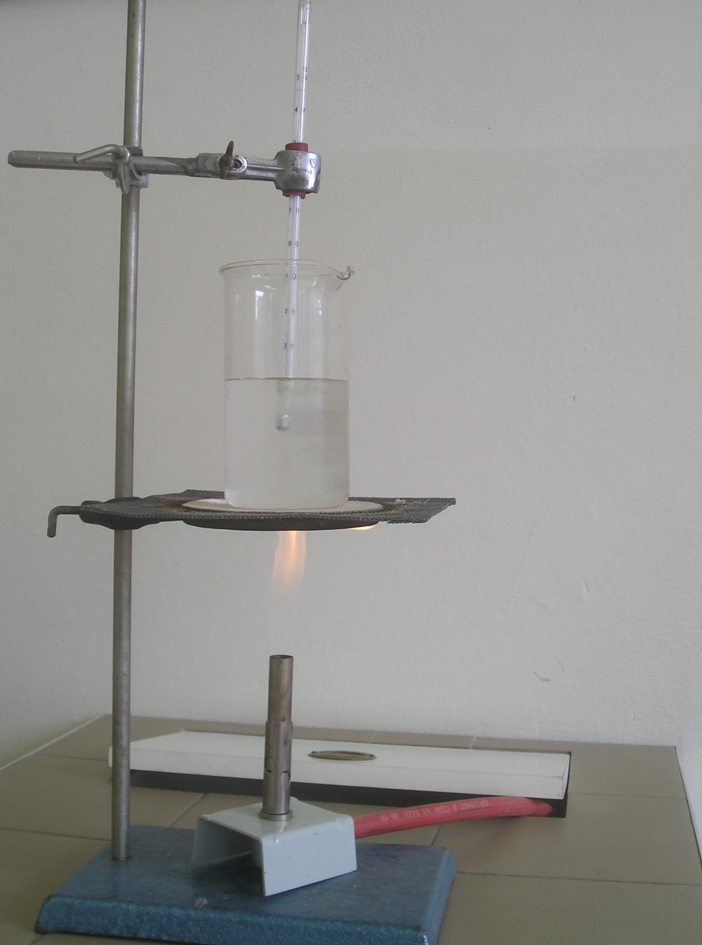
OBRÁZEK :

CITACE :
Použité obrazové materiály a fotografie jsou vlastním dílem autora.

